МИНОБРНАУКИ РФ
ФГБОУ ВО «ИжГТУ имени М.Т. Калашникова»
Кафедра «Программное обеспечение»

Отчет
по лабораторной работе №1
по дисциплине «Операционные системы»
на тему «Многопоточное программирование»

Выполнил студент группы Б23-191-2: М.Н. Баранов
Принял к.т.н., профессор: В.Г. Тарасов

Ижевск 2025
Цель работы: разработка и реализация двух версий программы (однопоточной и многопоточной) для управления анимированными графическими примитивами. Изучение на практике особенностей многопоточного программирования, включая управление разделяемыми данными, синхронизацию потоков и организацию неблокирующего пользовательского интерфейса в среде РЕД ОС с использованием инструментов компиляции (g++) и автоматизации сборки (make).
Постановка задачи: очищаем экран. В центре экрана отображаем два уголка – см. ниже. По нажатию клавиши «пробел» левый уголок начинает вращаться по часовой стрелке, правый против часовой стрелки. Следующее нажатие «пробела» изменяет вращение уголков в противоположном направлении и т.д. После нажатия «Escape» программа завершает работу.

Расчет тестовых начальных значений и соответствующих результатов, необходимых для проверки правильности разработанной программы: для проверки корректности работы программы используется визуальное тестирование - подтверждение того, что каждое пользовательское действие приводит к ожидаемым изменениям на экране:
- Проверка запуска: при запуске программы отображаются два вращающихся уголка в противоположных фазах с начальной скоростью
- Проверка управления:
- Нажатие ПРОБЕЛ - изменение направления вращения уголков
- Нажатие СТРЕЛКА ВВЕРХ/ВНИЗ - изменение скорости вращения
- Нажатие ESC - корректное завершение программы
- Проверка синхронизации: оба уголка вращаются синхронно, интерфейс отзывчив на команды пользователя
Каждое действие пользователя должно немедленно отражаться на поведении графических примитивов, что подтверждает правильность работы многопоточной архитектуры и механизмов синхронизации.

Текст программы с подробными комментариями.
Подключение необходимых библиотек:
#include <ncurses.h>
#include <stdlib.h>
#include <unistd.h>
#include <pthread.h>
#include <string.h>
#include <locale.h>
#include <stdatomic.h>
#include <stdbool.h>
- ncurses.h - для создания графического интерфейса в терминале
- stdlib.h, unistd.h - стандартные библиотеки для работы с памятью и системными вызовами
- pthread.h - для работы с потоками
- string.h, locale.h - для работы со строками и локализацией
- stdatomic.h - для атомарных операций с разделяемыми переменными
- stdbool.h - для использования булевого типа данных
Объявление констант:
#define DELAY_MS 1000
- DELAY_MS - базовая задержка в 1 миллисекунду
Объявление глобальных переменных:
atomic_bool running = true;
atomic_int direction = 1;
atomic_int rotate_delay_ms = 500;

pthread_mutex_t draw_mutex = PTHREAD_MUTEX_INITIALIZER;

const char* cornerShapes[4][2] = {
{"█", "██"},
{"██", " █"},
{"██", "█"},
{" █", "██"}
};

atomic_int leftState = 0;
atomic_int rightState = 3;

- running - флаг работы программы (атомарный для безопасного доступа из потоков)
- direction - направление вращения (1 - вперед, -1 - назад)
- rotate_delay_ms - задержка между шагами анимации в миллисекундах
- draw_mutex - мьютекс для синхронизации доступа к экрану
- cornerShapes - массив графических представлений уголков в 4-х состояниях
- leftState, rightState - текущие состояния левого и правого уголков

Функция потока вращения уголка:
void* rotateCorner(void* arg) {
atomic_int* state = ((atomic_int**)arg)[0];
int* baseDir = ((int**)arg)[1];

while (atomic_load(&running)) {
usleep(atomic_load(&rotate_delay_ms) * 1000);
int globalDir = atomic_load(&direction);
int currentState = atomic_load(state);
atomic_store(state, (currentState + (*baseDir) * globalDir + 4) % 4);
}
return NULL;
}
Параметры:
- arg - указатель на массив аргументов [указатель на состояние, указатель на базовое направление]

Логика работы:
- Бесконечный цикл, пока running равен true
- Задержка на текущее значение rotate_delay_ms
- Получение текущего глобального направления вращения
- Вычисление нового состояния уголка с учетом направления
- Обновление состояния уголка (атомарная операция)

Особенности:
- Использование атомарных операций гарантирует корректность данных между потоками
- Формула (currentState + (*baseDir) * globalDir + 4) % 4 обеспечивает циклическое изменение состояний от 0 до 3

Функция потока обработки клавиатуры:
void* keyboardThread(void* arg) {
(void)arg;
while (atomic_load(&running)) {
int ch = getch();
if (ch == 27) { // ESC
atomic_store(&running, false);
} else if (ch == ' ') {
atomic_store(&direction, -atomic_load(&direction));
} else if (ch == KEY_UP) {
int delay = atomic_load(&rotate_delay_ms);
if (delay > 50) atomic_store(&rotate_delay_ms, delay - 50); // ускоряем
} else if (ch == KEY_DOWN) {
int delay = atomic_load(&rotate_delay_ms);
if (delay < 2000) atomic_store(&rotate_delay_ms, delay + 50); // замедляем
}
usleep(50 * 1000);
}
return NULL;
}
Назначение: обработка пользовательского ввода в отдельном потоке.

Логика работы:
- Бесконечный цикл, пока running равно true
- Считывание символа с клавиатуры без блокировки (благодаря настройкам nodelay в main)
Обработка клавиш:
- ESC (код 27): установка флага running в false для завершения всех потоков
- ПРОБЕЛ: изменение направления вращения на противоположное
- Стрелка вверх: уменьшение задержки вращения (ускорение) на 50 мс
- Стрелка вниз: увеличение задержки вращения (замедление) на 50 мс

Особенности:
- Использование атомарных операций для записи в разделяемые переменные
- Проверка граничных значений задержки (50-2000 мс)
- Неблокирующий ввод позволяет мгновенно реагировать на команды пользователя
- Задержка 50 мс для уменьшения нагрузки на процессор

Функция потока отрисовки:
void* drawThread(void* arg) {
int* dimensions = (int*)arg;
int rows = dimensions[0];
int cols = dimensions[1];

while (atomic_load(&running)) {
pthread_mutex_lock(&draw_mutex);
clear();

int centerY = rows / 2;
int centerX = cols / 2;

// Левый уголок
int leftX = centerX - 10;
int leftY = centerY;
int leftStateVal = atomic_load(&leftState);
mvprintw(leftY, leftX, "%s", cornerShapes[leftStateVal][0]);
mvprintw(leftY + 1, leftX, "%s", cornerShapes[leftStateVal][1]);

// Правый уголок
int rightX = centerX + 8;
int rightY = centerY;
int rightStateVal = atomic_load(&rightState);
mvprintw(rightY, rightX, "%s", cornerShapes[rightStateVal][0]);
mvprintw(rightY + 1, rightX, "%s", cornerShapes[rightStateVal][1]);

// Отображаем подсказку и скорость
mvprintw(2, 2, "Space - сменить направление, ↑/↓ - изменить скорость, ESC - выход");
mvprintw(3, 2, "Текущая задержка: %d мс", atomic_load(&rotate_delay_ms));

refresh();
pthread_mutex_unlock(&draw_mutex);
usleep(50 * 1000);
}
free(dimensions);
return NULL;
}
Параметры:
- arg - указатель на массив размеров экрана [количество строк, количество столбцов]

Логика работы:
- Бесконечный цикл, пока running равно true
- Захват мьютекса draw_mutex для безопасной отрисовки
- Очистка экрана
- Вычисление центра экрана
- Отрисовка левого и правого уголков в текущих состояниях (атомарное чтение)
- Вывод подсказки по управлению и текущей задержки
- Обновление экрана и освобождение мьютекса
- Задержка 50 мс для плавности

Особенности:
- Все операции отрисовки защищены мьютексом
- Состояния уголков считываются атомарно
- Центрирование элементов относительно размеров терминала
- Освобождение переданной памяти (dimensions) перед выходом

Главная функция программы:
int main() {
setlocale(LC_ALL, "");
initscr();
noecho();
curs_set(0);
nodelay(stdscr, TRUE);
keypad(stdscr, TRUE);

int rows, cols;
getmaxyx(stdscr, rows, cols);

// Подготовка аргументов для потоков
int* drawArgs = malloc(2 * sizeof(int));
drawArgs[0] = rows;
drawArgs[1] = cols;

// Аргументы для левого уголка
void** leftArgs = malloc(2 * sizeof(void*));
leftArgs[0] = &leftState;
int leftDir = 1;
leftArgs[1] = &leftDir;

// Аргументы для правого уголка
void** rightArgs = malloc(2 * sizeof(void*));
rightArgs[0] = &rightState;
int rightDir = -1;
rightArgs[1] = &rightDir;

// Запуск потоков
pthread_t tLeft, tRight, tKeyboard, tDraw;

pthread_create(&tLeft, NULL, rotateCorner, leftArgs);
pthread_create(&tRight, NULL, rotateCorner, rightArgs);
pthread_create(&tKeyboard, NULL, keyboardThread, NULL);
pthread_create(&tDraw, NULL, drawThread, drawArgs);

// Основной цикл
while (atomic_load(&running)) {
usleep(100 * 1000);
}

// Ожидание завершения потоков
pthread_join(tLeft, NULL);
pthread_join(tRight, NULL);
pthread_join(tKeyboard, NULL);
pthread_join(tDraw, NULL);

free(leftArgs);
free(rightArgs);
endwin();
return 0;
}
Этапы работы:
- Инициализация библиотеки ncurses: настройка режима ввода, отключение отображения курсора, неблокирующий ввод
- Получение размеров терминала
- Подготовка аргументов для потоков:
- Для потока отрисовки: размеры экрана
- Для потоков вращения: указатели на состояния и направления вращения (левый - по часовой, правый - против часовой)
- Создание четырех потоков:
- tLeft - вращение левого уголка
- tRight - вращение правого уголка
- tKeyboard - обработка клавиатуры
- tDraw - отрисовка
- Основной цикл главного потока: проверка флага running с задержками
- После установки флага running в false - ожидание завершения всех потоков
- Освобождение ресурсов: освобождение памяти, выделенной для аргументов, и завершение работы с ncurses

Особенности архитектуры:
- Разделение ответственности между потоками: вращение, ввод, отрисовка
- Использование атомарных переменных для синхронизации без блокировок (где возможно)
- Мьютекс для синхронизации отрисовки

Результаты экспериментирования на ЭВМ.
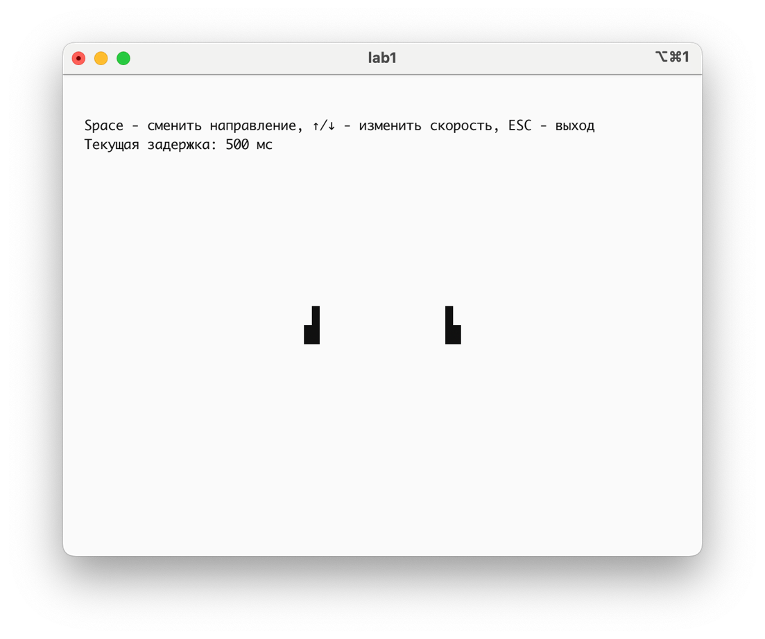
При нажатии на стрелки изменяется задержка вращения треугольников, при нажатии на space изменяется направление движения треугольников, при нажатии на esc программа завершается.
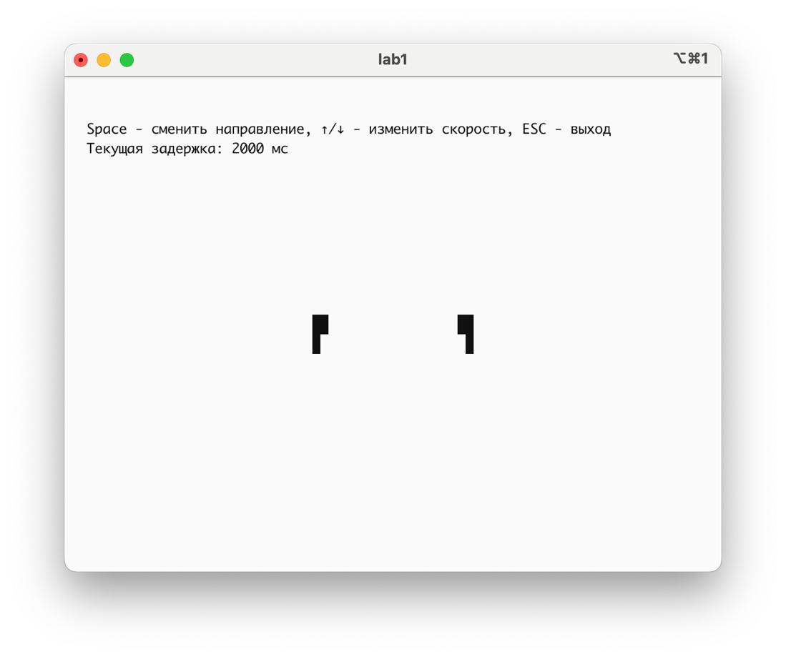

Вывод: в ходе выполнения лабораторной работы были успешно достигнуты все поставленные цели. Разработана и реализована многопоточная программа для управления анимированными графическими примитивами (вращающимися уголками), что позволило на практике изучить особенности многопоточного программирования в среде РЕД ОС.

Была реализована эффективная многопоточная архитектура с разделением ответственности между четырьмя потоками: главный поток выполняет функции координатора, поток обработки клавиатуры обеспечивает отзывчивый пользовательский интерфейс, два потока вращения независимо управляют анимацией графических примитивов, а поток отрисовки обеспечивает плавную визуализацию процесса.

Для синхронизации между потоками успешно применены современные механизмы многопоточного программирования: атомарные переменные для обеспечения безопасного доступа к разделяемым данным без блокировок и мьютекс для координации операций отрисовки. Это обеспечило корректный доступ к общим данным и предотвратило состояния гонки, при этом сохранив высокую производительность системы.

Проведенное тестирование подтвердило корректность работы программы - все пользовательские команды (смена направления, изменение скорости, завершение работы) выполняются мгновенно и приводят к ожидаемым визуальным изменениям. Использование средств автоматизации сборки через утилиту make позволило стандартизировать процесс компиляции и установки проекта.

Так же мы на практике поняли, зачем необходима многопоточность на конкретной задаче. Она позволила разделить программу на параллельно выполняющиеся части, каждая из которых отвечает за свой аспект поведения. Она обеспечила естественное параллельное выполнение трех разных задач без гонок и блокировок процессов.

В результате была создана надежная и эффективная система, демонстрирующая как принципы работы с анимацией в терминале, так и практические приемы работы с многопоточностью и синхронизацией в операционной системе РЕД ОС.

Приложение 1.
Код однопоточной версии:
#include <ncurses.h>
#include <stdlib.h>
#include <unistd.h>
#include <locale.h>
#include <stdbool.h>
#include <time.h>

// === Константы ===
#define INITIAL_ROTATE_DELAY_MS 500
#define MIN_ROTATE_DELAY_MS 50
#define MAX_ROTATE_DELAY_MS 2000

// === Уголки ===
const char* cornerShapes[4][2] = {
{"█", "██"},
{"██", " █"},
{"██", "█"},
{" █", "██"}
};

int main() {
setlocale(LC_ALL, "");
initscr();
noecho();
curs_set(0);
nodelay(stdscr, TRUE);
keypad(stdscr, TRUE);

// Параметры
bool running = true;
int direction = 1;
int leftState = 0;
int rightState = 3;
int rotate_delay_ms = INITIAL_ROTATE_DELAY_MS;

int rows, cols;
getmaxyx(stdscr, rows, cols);
int offset = 10;
int baseY = rows / 2 - 1;
int centerX = cols / 2;

// Таймер вращения
struct timespec lastRotate;
clock_gettime(CLOCK_MONOTONIC, &lastRotate);

while (running) {
// === Обработка клавиш ===
int ch = getch();
if (ch == 27) { // ESC
running = false;
} else if (ch == ' ') {
direction = -direction;
} else if (ch == KEY_UP) {
if (rotate_delay_ms > MIN_ROTATE_DELAY_MS)
rotate_delay_ms -= 50;
} else if (ch == KEY_DOWN) {
if (rotate_delay_ms < MAX_ROTATE_DELAY_MS)
rotate_delay_ms += 50;
}

// === Проверка таймера вращения ===
struct timespec now;
clock_gettime(CLOCK_MONOTONIC, &now);
long elapsed_ms = (now.tv_sec - lastRotate.tv_sec) * 1000 +
(now.tv_nsec - lastRotate.tv_nsec) / 1000000;

if (elapsed_ms >= rotate_delay_ms) {
// Вращаем
leftState = (leftState + direction + 4) % 4;
rightState = (rightState - direction + 4) % 4;
lastRotate = now;
}

// === Отрисовка ===
clear();

int leftX = centerX - offset - 2;
int rightX = centerX + offset;

// Левый уголок
mvprintw(baseY, leftX, "%s", cornerShapes[leftState][0]);
mvprintw(baseY + 1, leftX, "%s", cornerShapes[leftState][1]);

// Правый уголок
mvprintw(baseY, rightX, "%s", cornerShapes[rightState][0]);
mvprintw(baseY + 1, rightX, "%s", cornerShapes[rightState][1]);

mvprintw(2, 2, "Space - сменить направление, ↑/↓ - скорость, ESC - выход");
mvprintw(3, 2, "Текущая задержка: %d мс", rotate_delay_ms);

refresh();
usleep(50 * 1000);
}

endwin();
return 0;
}

Приложение 2
Полный код многопоточной версии:
#include <ncurses.h>
#include <stdlib.h>
#include <unistd.h>
#include <pthread.h>
#include <string.h>
#include <locale.h>
#include <stdatomic.h>
#include <stdbool.h>

#define DELAY_MS 1000

// === Глобальные флаги ===
atomic_bool running = true;
atomic_int direction = 1;
atomic_int rotate_delay_ms = 500;

// === Мьютекс для синхронизации отрисовки ===
pthread_mutex_t draw_mutex = PTHREAD_MUTEX_INITIALIZER;

// === Уголки ===
const char* cornerShapes[4][2] = {
{"█", "██"},
{"██", " █"},
{"██", "█"},
{" █", "██"}
};

atomic_int leftState = 0;
atomic_int rightState = 3;

// === Поток вращения уголка ===
void* rotateCorner(void* arg) {
atomic_int* state = ((atomic_int**)arg)[0];
int* baseDir = ((int**)arg)[1];

while (atomic_load(&running)) {
usleep(atomic_load(&rotate_delay_ms) * 1000);
int globalDir = atomic_load(&direction);
int currentState = atomic_load(state);
atomic_store(state, (currentState + (*baseDir) * globalDir + 4) % 4);
}
return NULL;
}

// === Поток обработки клавиатуры ===
void* keyboardThread(void* arg) {
(void)arg;
while (atomic_load(&running)) {
int ch = getch();
if (ch == 27) { // ESC
atomic_store(&running, false);
} else if (ch == ' ') {
atomic_store(&direction, -atomic_load(&direction));
} else if (ch == KEY_UP) {
int delay = atomic_load(&rotate_delay_ms);
if (delay > 50) atomic_store(&rotate_delay_ms, delay - 50); // ускоряем
} else if (ch == KEY_DOWN) {
int delay = atomic_load(&rotate_delay_ms);
if (delay < 2000) atomic_store(&rotate_delay_ms, delay + 50); // замедляем
}
usleep(50 * 1000);
}
return NULL;
}

// === Поток отрисовки ===
void* drawThread(void* arg) {
int* dimensions = (int*)arg;
int rows = dimensions[0];
int cols = dimensions[1];

while (atomic_load(&running)) {
pthread_mutex_lock(&draw_mutex);
clear();

int centerY = rows / 2;
int centerX = cols / 2;

// Левый уголок
int leftX = centerX - 10;
int leftY = centerY;
int leftStateVal = atomic_load(&leftState);
mvprintw(leftY, leftX, "%s", cornerShapes[leftStateVal][0]);
mvprintw(leftY + 1, leftX, "%s", cornerShapes[leftStateVal][1]);

// Правый уголок
int rightX = centerX + 8;
int rightY = centerY;
int rightStateVal = atomic_load(&rightState);
mvprintw(rightY, rightX, "%s", cornerShapes[rightStateVal][0]);
mvprintw(rightY + 1, rightX, "%s", cornerShapes[rightStateVal][1]);

// Отображаем подсказку и скорость
mvprintw(2, 2, "Space - сменить направление, ↑/↓ - изменить скорость, ESC - выход");
mvprintw(3, 2, "Текущая задержка: %d мс", atomic_load(&rotate_delay_ms));

refresh();
pthread_mutex_unlock(&draw_mutex);
usleep(50 * 1000);
}
free(dimensions);
return NULL;
}

int main() {
setlocale(LC_ALL, "");
initscr();
noecho();
curs_set(0);
nodelay(stdscr, TRUE);
keypad(stdscr, TRUE);

int rows, cols;
getmaxyx(stdscr, rows, cols);

// Подготовка аргументов для потоков
int* drawArgs = malloc(2 * sizeof(int));
drawArgs[0] = rows;
drawArgs[1] = cols;

// Аргументы для левого уголка
void** leftArgs = malloc(2 * sizeof(void*));
leftArgs[0] = &leftState;
int leftDir = 1;
leftArgs[1] = &leftDir;

// Аргументы для правого уголка
void** rightArgs = malloc(2 * sizeof(void*));
rightArgs[0] = &rightState;
int rightDir = -1;
rightArgs[1] = &rightDir;

// Запуск потоков
pthread_t tLeft, tRight, tKeyboard, tDraw;

pthread_create(&tLeft, NULL, rotateCorner, leftArgs);
pthread_create(&tRight, NULL, rotateCorner, rightArgs);
pthread_create(&tKeyboard, NULL, keyboardThread, NULL);
pthread_create(&tDraw, NULL, drawThread, drawArgs);

// Основной цикл
while (atomic_load(&running)) {
usleep(100 * 1000);
}

// Ожидание завершения потоков
pthread_join(tLeft, NULL);
pthread_join(tRight, NULL);
pthread_join(tKeyboard, NULL);
pthread_join(tDraw, NULL);

free(leftArgs);
free(rightArgs);
endwin();
return 0;
}

